Дворец.

В Интернете полно фотографий дворца, дворца Тадж – бек (Великой короны) в Кабуле. Вообще – то в изображениях дворцов планета уже давно дефицита не испытывает. Но, если греческие и римские античности приходили в своё нынешнее состояние тысячелетиями, то Дворец Амина (более распространённое и понятное название дворца Тадж – бек) в Афганистане, современный их архитектурный собрат, выглядит в этом ряду акселератом.
Ему удалось превратиться из, прекрасно вписанного в горный ландшафт, творения западногерманских зодчих в неухоженного, безглазого инвалида всего за несколько десятилетий.
Ну, и какое тебе дело до, в прямом и переносном смыслах, забугорного дворца? – Можете спросить вы. - Ностальгия обуяла? С чего бы? Тоска по Родине, родным местам? Ах, в более широком смысле? Вон оно что, это, как у Градского: И юность ушедшая тоже бессмертна?…

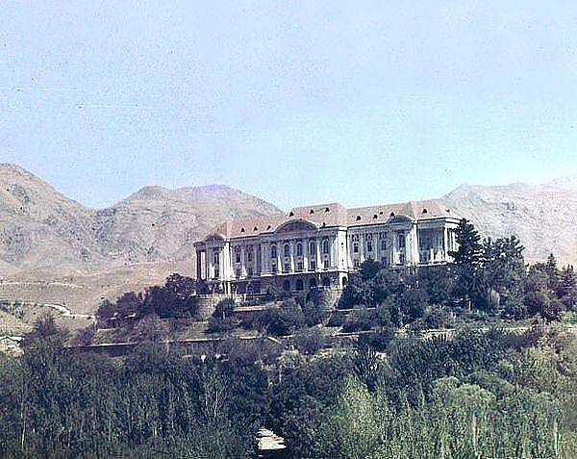
Изначально дворец Тадж - бек выглядел так.

Что ж, юность? Пожалуй. Но и война, последняя война Советской Армии. Да и в реставрации дворцов мне ни до, ни после, несмотря на тридцатилетний строительный стаж, участвовать не приходилось.

В 1973 году, я как раз заканчивал школу, короля Афганистана Мухаммеда Захир-шаха сместил с престола его собственный двоюродный брат, принц Мухаммед Дауд. Может я и ошибаюсь, но это классический вариант, в будущем получивший определение - «цветная революция». Дауд добровольно сложил с себя монарший титул, объявил республику и начал проводить прозападные реформы. Ярчайший пример государственного идиотизма. Мы точно таким вот образом, и под точно такие же лозунги угробили в 1917 году Российскую империю.

Советское руководство внимательно следило за ситуацией, легко спрогнозировав появление у себя под боком американских военных баз, кои выступают в качестве непременного атрибута практически любой демократии на планете. Мы попробовали вернуть ситуацию под контроль.
27 апреля 1978 произошла Саурская революция. Власть перешла к просоветской Народно-демократической партии Афганистана под руководством Нур Мухаммеда Тараки. Была провозглашена Демократическая Республика Афганистан (ДРА).
За революцией практически всегда, вспомним нашу историю, следует гражданская война. Именно она и последовала.
В марте 1979 года в г. Герат взбунтовались военные. Кабульские власти обратились к СССР с просьбой о прямом военном вмешательстве. Политбюро ЦК КПСС, однако, отклонило просьбу, посчитав, что последствия подобного акта будут негативными.

Афганистан, Кабул, 1980 год.
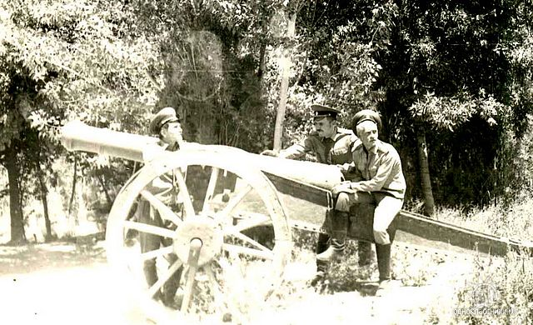 Лейтенанты: Митрофанов Анатолий, Сухачев Александр, Прасолов Игорь.

Но ситуация из под контроля вышла, и следовало снова реагировать.
По приказу министра обороны маршала Дмитрия Устинова началась подготовка к военному десанту. Число советских военных советников в Афганистане увеличили с 409 на 4500.
Как дальше развивались бы события? Сказать трудно. Можно, конечно, посчитать варианты. Только особо незачем. В сентябре 1979 года Нур Мухаммед Тараки был задушен подушкой по приказу своего соратника по партии Хафизуллы Амина, ставшего новым лидером ДРА. В сущности, обычное дело, к чему церемонии, ведь речь идет о власти. Ну, в самом – то деле, выборы, что ли устраивать!? Не смешите мои ичиги!

Занятым людям языком чесать некогда, революцию надо делать! Ну, а потом историю стоит совсем немножко подрихтовать, и вот уже фракция НДПА - "Парчам" ("Флаг") с лидером Тараки – враги народа, а "Халк" ("Народ") под мудрым руководством Амина его, то есть, народа, спасители.
Спасать народ принялись проверенным способом - репрессиями против людей Тараки. Попало под раздачу и руководство армией.
Говорят некоторое время усидеть на штыках можно, долго особо никому не удавалось, однако, пробовали многие. И Амин решил попробовать - обратился к советскому руководству с просьбой ввести войска в Афганистан.

Май 1980 года. За нами Кабул.
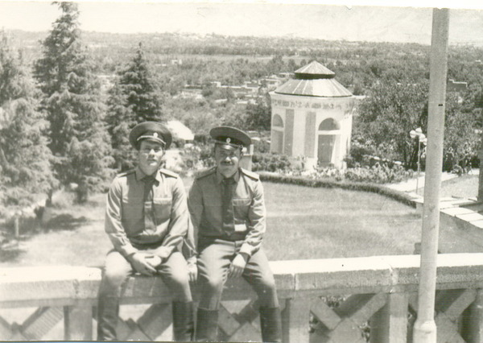
Митрофанов Анатолий, Сухачев Александр.

Решение об интервенции в Афганистан было принято 12 декабря 1979 года. К тому времени руководству СССР стало известно о переговорах Амина с американцами. Медлить было нельзя.
Первые советские части вступили в Афганистан в канун Рождества - 25 декабря 1979 года. Настоящее же вторжение началось вечером 27 декабря.
Именно тогда был взят штурмом дворец Тадж-Бек в Кабуле, где располагалась резиденция Хафизуллы Амина. Официальная версия, затем опубликованная в газете "Правда", гласила, что бывший глава Афганистана предстал перед народным судом, который приговорил его к смертной казни.
На смену Амину пришел Бабрак Кармаль, которого советские солдаты прозвали Колей Бобровым.

На фоне дворца Амина. Кабул, 1980 год.
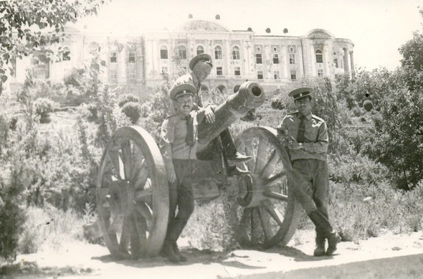
Слева направо: Сухачев Александр, Прасолов Игорь, Балтаев Бахтияр.

В декабре 1979 года наша часть, расквартированная в Амурской области, вдруг резко взялась повышать боеготовность. Тревоги, марш – броски, стрельбы. Кривая успехов в/ч 12618 в овладении искусством побеждать устремилась вверх. Сначала – то я на наших китайских братьев грешил, ведь, до высоких берегов Амура сто пятьдесят километров. Зря.
Скоро всё разъяснилось. В Кабуле надобно было кое – чего подправить после очередной народно – демократической революции.
Для начала кое - чего подправили в батальоне. Теперь мы именовались в/ч пп 35818. Технику получили новую. Ярых приверженцев Бахуса поменяли. Поменяли, как и следовало ожидать, равноценно.
Вновь прибывшие офицеры и прапорщики за время следования эшелона с Дальнего Востока в город Термез влились в наш дружный воинский коллектив безболезненно. Благо железнодорожные буфеты и рестораны тех лет дефицитами не страдали. Печально известное постановление Политбюро ЦК КПСС увидит свет только лет через семь.
Шёл март 1980 года. Город Термез встретил нас суровыми рассказами партизан. Партизаны, в основном шофера, были призваны из запаса, и в первые месяцы афганской кампании обеспечивали переброску грузов за речку. Просветили ветераны несмышлёнышей и насчёт красных галстуков (перерезанное горло), и насчёт беспощадных кочевых стрелков, которым платят бешеные деньги за офицеров.
- В инвалюте? За нас, то есть? Ух, ты!? Вот, кто нам настоящую цену знает!
Но наш комбат шансов на обогащение горцам не дал. Каким образом? А вы – то сами пошевелить мозгами не хотите?

Хотите, значит. И даже думаете, что нам выдали солдатские бушлаты. Точно, ну и догадливый у нас народ! Осталось прикрепить полевые звёздочки, красным карандашом провести продольную линию и плевать на ихних снайперов!
Единственным, кто не уберёг маскарадный прикид, оказался я. В повседневной шинели и при эполетах ваш покорный слуга выглядел вполне импозантно.
И, точно, главным среди суетящейся серо – зелёной массы, вывалившейся из транспортного самолёта. Издалека. С расстояния снайперского выстрела. Слухам, согласитесь, свойственно малость преувеличивать. Да и немаленькую малость. В общем, выгрузка прошла вполне буднично. На армейском – происшествий не случилось.
Таким образом, девятого марта 1980 года оказались в Кабуле. Батальон разместился в палаточном лагере, поблизости от, уже упомянутого дворца. Быстренько обустроились, наладили горячее питание, в палатке же развернули баню. Даже волейбольную площадку соорудили. Три раза в неделю смотрели фильмы. Чётко заработала полевая почта.
С ходу же и принялись восстанавливать дворец, которому надлежало стать теперь уже штабом нашей 40 – ой армии.
Акклиматизация прошла нормально. Весной в Кабуле случаются даже дожди. Вот про выходные пришлось забыть. Как и про многое другое, именуемое расхожим штампом - цивилизация.
Аскетичность бытия, вкупе с мусульманской строгостью по отношению к горячительным напиткам, большим сюрпризом не стала, но и радости личному составу явно не добавляла. Зато, какие открылись просторы для инициативы?! Нельзя сказать, что мы были уж такими завзятыми почитателями Бахуса, отъявленных фанатов зелёного змия отсеяли ещё в Союзе, но…, но вспомните про запретный плод. Который сладок.
Застарелый штамп - город контрастов – это и про Кабул тоже. Мирное сосуществование небольшого количества модерновых зданий, панельных пятиэтажек, числом уже поболе, с минаретами и глинобитными саклями обозвать гармонией, застывшей в камне, язык не поворачивается. Зато несколько временных пластов или эпох, как вам будет угодно, сосуществуют на улицах города вполне буднично, что ли.
Буйство стилей в одежде обитателей афганской столицы тех времён, это, вообще отдельная песня. От паранджи до мини. А вооружённые силы? Где ещё увидишь танк Т – 34 не музейным экспонатом?
Экипированные в немецкие каски времён третьего рейха, с немецкими же автоматами афганские солдаты навевали ассоциации с другой войной. Маузеры, винтовки Мосина, ППШ усиливали впечатление. Плюс, это всё ещё и стреляло. Первое время на стрельбу в городе личный состав, нёсший тяжкое бремя патрульной и караульной службы реагировал одинаково.
Дикие вопли: Тревога! Рота п - а – а - дъём ! – раза три за ночь радовали нас.
Чего тут, собственно, радостного? Дак, не спят родимые. Знать, и нас сонных не вырежут. Примерно месяц по очереди рвали глотки.

Постепенно обстановка стабилизировалась. Мы даже стали сдавать оружие в оружейные палатки. Автоматы брали, если отправлялись в город. Жизнь в столице тоже входила в обычную колею. К майским праздникам с перекрёстков убрали бронетранспортёры и боевые машины пехоты.

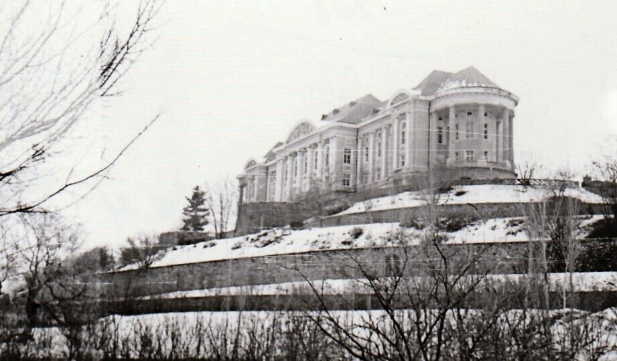
Дворец Тадж-бек (Великой короны) после ремонта, декабрь 1980 года.

Фасады и интерьеры бывшей резиденции Амина, постепенно приобретали первозданный вид. А концерт Иосифа Давидовича Кобзона!? Создавалось впечатление полного успеха кампании.Скажи мне тогда кто – нибудь, что это только иллюзия, мягко говоря, не поверил бы.
Ну, а нам пришло время увольняться в запас. Из пяти сокурсников, призванных из Томского инженерно – строительного института, четверо с чистой совестью покинули пределы ДРА. Старшими лейтенантами запаса.
Остался один – Юра Селявский, стал кадровым офицером. Почему его никто из нас не отговорил? Просто мужчина сам обязан принимать решения. Офицер, тем более. При желании, конечно, можно поискать и ля фам. Юра недавно развёлся. К женскому коварству апеллируют обычно слабаки. Селявский Юрий Афанасьевич таковым не был. Орденами Красной Звезды слабаков не награждают. Селявский Юрий Афанасьевич, старший лейтенант, заместитель начальника склада материально-технического снабжения. Родился 02.12.1955 в городе Томске. Русский.
В Вооружённых Силах СССР с 03.07.1978.
Военную подготовку получил на военной кафедре Томского инженерно-строительного института.
В Республике Афганистан с февраля 1980 года.
30.05.1981 при следовании по маршруту Кабул – Термез автомобильная колонна, начальником которой он был, подверглась обстрелу.

Действуя смело и решительно старший лейтенант Селявский Ю.А. организовал отражение нападения и сам принял непосредственное участие в сражении.
Когда во время боя один из солдат получил серьёзное ранение, Юрий Афанасьевич, проявив самоотверженность, под огнём противника вынес раненого в безопасное место, но сам был тяжело ранен.
От полученных ран умер в госпитале 31.07.1981.
Награждён орденом Красной Звезды (посмертно).
Похоронен на кладбище «Бахтин» в Томске.
Решением Администрации города Томска от 21.05.2009 одна из улиц нового посёлка Озерки получила наименование в честь Юрия Афанасьевича Селявского.
В память о нём ежегодно проводятся соревнования среди молодёжи по стрельбе из пневматической винтовки.
Юра Селявский стал настоящим, невыдуманным героем. Он жизнь разменял, разменял свою на чужую. А этот поступок из тех, которые отличают нас от многих народов мира: «Мы все погибли бы, если бы не погибали!» и трудно к этой фразе чего-то добавить.
Но со смертью товарища у меня начали развеиваться иллюзии.
Война затягивалась, западные державы консолидировались под пропагандистские вопли про империю зла.

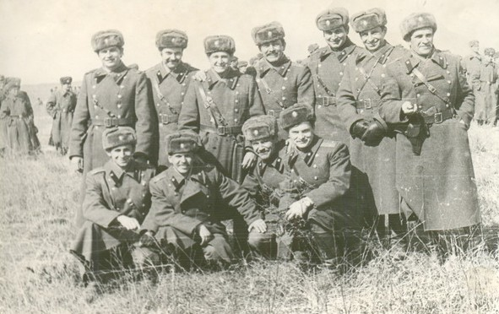 Офицеры войсковой части 12618, после ввода в Афганистан - в/ч пп 35818.
Сидят (слева направо) лейтенанты: Ролдугин Владимир, Селявский Юрий, Сухачев Александр, Никитенко Вячеслав.
Стоит (справа первый): комбат, подполковник Каширин Александр Павлович.

Ладно, ещё щепотку соли на раны сыпану. Что последовало за выводом войск из Афганистана, мы все прекрасно помним. Разразилась крупнейшая геополитическая катастрофа на территории СССР. Коллапс экономики окончательно развеял иллюзии. Теперь уже мало кто верил, что наша страна после столь ощутимых ударов сможет подняться.
Тем более, мы сами себя с упоением добивали - в декабре 1989 года II Съезд народных депутатов СССР принял решение об осуждении Афганской войны и признал грубой политической ошибкой участие в ней советских войск.
Получилось, что я участвовал в войне, общественная оценка которой весьма неоднозначна. С моей точки зрения цели Афганской кампании были вполне прагматичными, и ни в коей мере, не ошибочными. Подкачали исполнители. Сколько прекрасных и продуманных до мелочей планов и операций загубил этот пресловутый эксцесс исполнителя!?
Посему крылатую фразу Ильича про каждую кухарку, которая с лёгкостью может и государством порулить, случись чего, пора забросить на помойку. Оказалось, не всякий генеральный секретарь КПСС, согласитесь - далеко не кухарка, способен руководить государством. Дело не в названии должности руководителя, в этот ряд прекрасно вписывается оборот и не про всякого президента, дело в качестве личности, руководящей государством.
Хотя не сгодились для России лекала «оранжевых революций». У государства с великим прошлым появились неплохие виды на будущее. И жертвы снова видятся не напрасными. Такой большой, а в сказки верю?
А, может, и вправду, лучше – в сказки, чем в крутую болтовню янки про свободу и демократию, бурно зацветшие на древней земле Афганистана. Благодаря известно кому – им. И эта болтовня продолжается уже второй десяток лет.

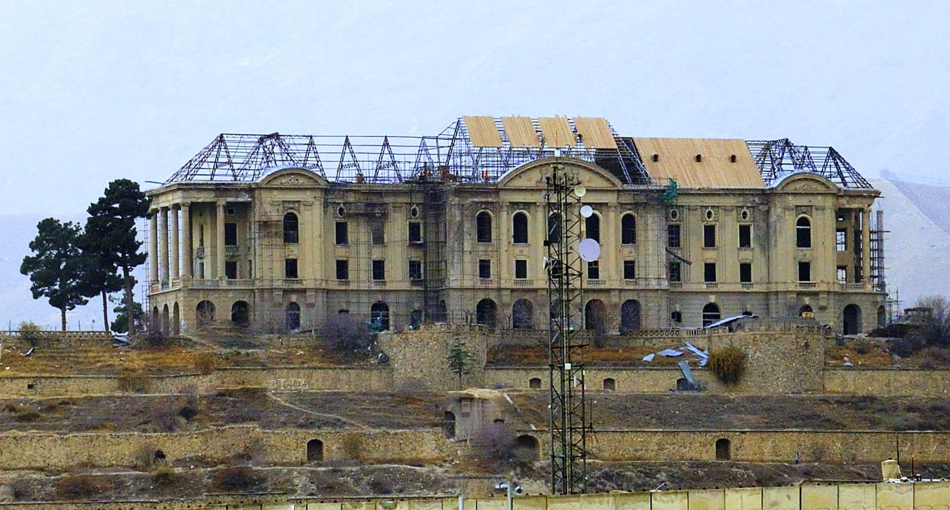 Примерно так теперь выглядит Тадж – бек палас.

Хотя, хотя оставим руинам государств и дворцов шансы, одним на возрождение, другим на достойную музейную старость.

Сухачев Александр Павлович, город Рубцовск, Алтайский край.

